Е.М. Багатурова

МАТЕМАТИЧЕСКОЕ МОДЕЛИРОВАНИЕ ПРОЦЕССА КОРРЕЛЯЦИОННОЙ ИДЕНТИФИКАЦИИ ЛЮДЕЙ

Для изучения процесса идентификации людей на базе двумерной нормированной кросс-корреляции прежде всего требовалось выделить большой массив экспериментальных данных. По этой причине был использован большой набор фотоизображений и изучены особенности применения подобного экспериментального подхода. Также были приведены исследования эффективности метода на основе проверки статистических гипотез и порогового правила.

Принцип обработки большого количества однородных фотоизображений.

Для проведения экспериментов была взята база из 100 фотоизображений однородного характера: т.е. сделанных в примерно одинаковых условиях освещенности. Таким образом были максимально сбалансированы характеристики яркости, резкости и контраста. Для удобства и увеличения быстродействия корреляционного сравнения большой группы изображений каждое фото было пронумеровано в базе, номер изображения соответствовал паролю, с каким оно хранится в базе данных.
Для занесения в БД полноформатных изображений, т.е. для сохранения эталонов, использовалась программа в среде MATLAB:
msgbox('Введите пароль ','Контроль допуска','warn');
answer=input('Введите пароль ','s');
password=char(answer);
msgbox('Введите код фотоизображения для эталонов ','Эталоны','warn');
answer=input('Введите код полноформатного фотоизображения ','s');
t=char(answer)
path='C:\Documents and Settings\Liza\Мои документы\P2\';
fname=strcat(path,t,'.jpg');

data=imread ('C:\Documents and Settings\Liza\Мои документы\P2\100.jpg');
path='C:\Documents and Settings\Liza\Мои документы\P1\';
fname=strcat(path,password,'.jpg');
imwrite(data,fname);
set(0,'ShowHiddenHandles','on');
delete(get(0,'Children'));
I=imread ('C:\Documents and Settings\Liza\Мои документы\P2\100.jpg');
figure; imshow(I);
imwrite(I,'H7.tif');
RGB=imread('H7.tif');
J=rgb2gray(RGB);
J3=imresize(J,0.5,'bicubic');
figure; imshow(J3);
I=imcrop(J3);
figure; imshow(I);

path='C:\Documents and Settings\Liza\Мои документы\LifeCam Files\';
h = waitbar(0,'Please wait...');
for i=1:16
t=num2str(78+i);
k=0.84+i*0.02;
J=imresize(I,k,'bicubic');
fname=strcat(path,password,t,'.tif');
imwrite(J,fname);
figure;imshow(J);
waitbar(i/8)
end
pause(2);
set(0,'ShowHiddenHandles','on')
delete(get(0,'Children'))

Обработка экспериментальных фотоизображений включала в себя форматирование размера изображений и создание эталонов в формате *.tif. На Рисунке 3.1 приведен фрагмент базы фотоизображений для эксперимента.
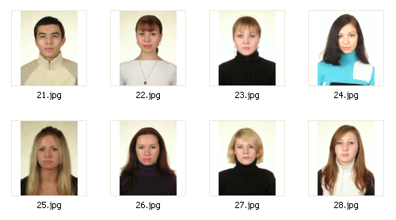
Рис. 3.1
Эталоны (16 штук) для этого и других фотоизображений были получены с помощью функции imcrop и масштабирования. На Рисунке 3.2. приведен пример фотоизображения, с которого были сняты эталоны.
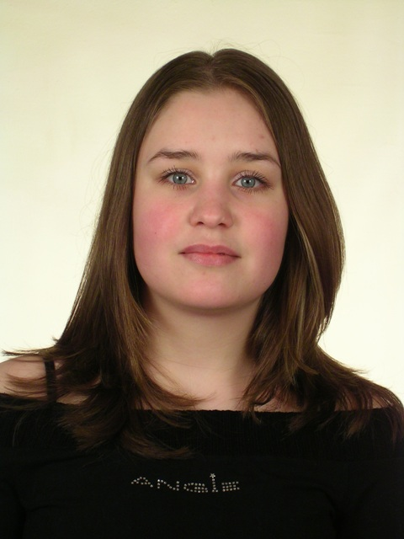
Рис. 3.2
На рис. 3.3 показаны 16 эталонов в масштабе ±5%, снятые с фотоизображения выше.
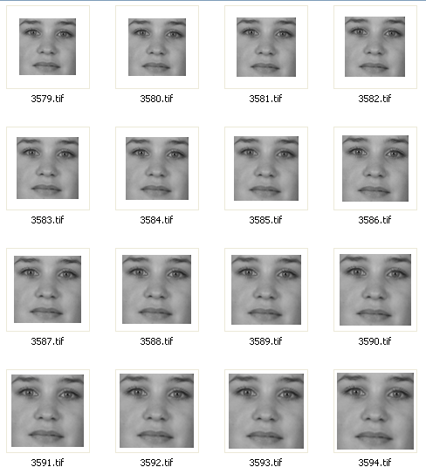
Рис. 3.3

Принцип корреляционного сравнения большого количества однородных изображений.
Обработка данных включала в себя 2 серии опытов. Выбор принципа опытов был основан на требованиях системы: обеспечить санкционированный доступ, а именно: пропустить «своего» и не пропустить «чужого». Соответственно было проведено 2 опыта корреляционного сравнения: «свой-свой» и «свой-чужой».

    - Сравнение полноформатных фотоизображений с масштабируемыми по нормальному закону, по принципу «свой-свой».

Для проведения опыта был взят массив из100 полномасштабных фотоизображений.
Каждое изображение сравнивалось с 16ю эталонами из базы данных, с изменением масштаба; с целью оценки зависимости эффективности распознавания от параметра: масштаб изображения.

Для проверки контроля доступа и получения значений коэффициентов корреляции использовалась программа в среде MATLAB, запуск которой был произведен 10 раз :

fid = fopen('C:\Documents and Settings\Liza\Мои документы\exp1.txt', 'w');
for j=1:10
password='1';
password=int2str(j);
set(0,'ShowHiddenHandles','on');
delete(get(0,'Children'));
ibad=1;
t='1';
path='C:\Documents and Settings\Liza\Мои документы\P2\';
fname=strcat(path,t,'.jpg')
I=imread(fname);
k=abs(1.0+ 0.05*(randn(size(100))))
I=imresize(I,k,'bicubic');
set(0,'ShowHiddenHandles','on');
delete(get(0,'Children'));

imwrite(I,'H7.tif');
RGB=imread('H7.tif');
J=rgb2gray(RGB);
J2=imcrop(J,[140 0 400 480]);
X1=imresize(J2,0.5,'bicubic');
path='C:\Documents and Settings\Liza\Мои документы\LifeCam Files\';
h = waitbar(0,'Please wait...');
for i=1:16
t=num2str(78+i);
fname=strcat(path,password,t,'.tif');
X2=imread(fname);
ncorr = normxcorr2(X2(:,:,1),X1(:,:,1));
max_c = max(abs(ncorr(:)));
y(i)=max_c;
waitbar(i/8)
end
i=1:16;
mmm=y(i)
set(0,'ShowHiddenHandles','on')
delete(get(0,'Children'))
y(9)=0;
corr=y;
max_corr=max(y)
fprintf(fid, '%1.4f\r\n', max_corr);
end
fclose(fid);

    - Попарное сравнение полноформатных фотоизображений с эталонными из базы данных, по принципу «свой-чужой».

Для проведения опыта был взят массив из10000 полномасштабных фотоизображений. Каждое изображение попарно сравнивалось с эталонами, хранящимися для паролей от 1 до 100; с целью изучения зависимости эффективности распознавания от порогового правила.
Для осуществления принципа попарного сравнения фотоизображений использовалась программа в среде MATLAB:
fid = fopen('E:\Documents and Settings\Lisa\Мои документы\Exp1\exp2.txt', 'w');
for j=1:100
password='1';
password=int2str(j);
set(0,'ShowHiddenHandles','on');
delete(get(0,'Children'));
ibad=1;
for b=1:100
t='1';
t=int2str(b);
path='E:\Documents and Settings\Lisa\Мои документы\P2\';
fname=strcat(path,t,'.jpg');
I=imread(fname);
set(0,'ShowHiddenHandles','on');
delete(get(0,'Children'));
imwrite(I,'H7.tif');
RGB=imread('H7.tif');
J=rgb2gray(RGB);
J2=imcrop(J,[140 0 400 480]);
X1=imresize(J2,0.5,'bicubic');
path='E:\Documents and Settings\Lisa\Мои документы\LifeCam Files\';
h = waitbar(0,'Please wait...');
for i=1:16
t=num2str(78+i);
fname=strcat(path,password,t,'.tif');
X2=imread(fname);
ncorr = normxcorr2(X2(:,:,1),X1(:,:,1));
max_c = max(abs(ncorr(:)));
y(i)=max_c;
waitbar(i/8)
end
i=1:16;
mmm=y(i);
set(0,'ShowHiddenHandles','on')
delete(get(0,'Children'))
y(9)=0;
corr=y;
max_corr=max(y)
fprintf(fid, '%1.4f\r\n', max_corr);
end
fprintf(fid, '\r\n');
end
fclose(fid);
Все полученные экспериментальные данные были представлены в виде таблиц Excel 10х10 и 100х100 соответственно.

  - Анализ данных, полученных в результате корреляционного сравнения. Оценка эффективности работы системы.

Для оценки экспериментальных данных использовались различные приемы системного анализа и математической статистики.
-построение гистограмм;
-подгонка кривых;
-получение аналитического выражения для функций плотности вероятности (оба варианта: с нормальным законом и Вейбулла и вариант с экспоненциальными законами);
-проверка гипотез по критерию Хи-квадрат;
-правило принятия решения по принципу максимума правдоподобия;
-зависимость ошибок 1 рода от ошибок 2 рода при других выборах порога.

    - Построение интервальных гистограмм.

Полученные данные были представлены в виде интервальных гистограмм. Для этого значения коэффициентов корреляции были выражены в виде интервалов. Для более наглядного представления данных на гистограмме принято брать нечетное число интервалов (в данном случае 21) . Каждому интервалу соответствует определенное число попаданий среди всех имеющихся значений. Значения частот, характеризующих интенсивность попадания, для каждого интервала приведены в Таблице 3.1:
Разбиение на интервалы:
10x10: 100x100:
Интервал | Частота | Интервал | Частота
0,8 | 2 | 0,3657 | 0,011673
0,81 | 2 | 0,3914 | 0,070039
0,82 | 2 | 0,4171 | 0,264591
0,83 | 3 | 0,4428 | 0,478599
0,84 | 2 | 0,4685 | 0,92607
0,85 | 2 | 0,4942 | 1,404669
0,86 | 2 | 0,5199 | 1,894942
0,87 | 2 | 0,5456 | 2,435798
0,88 | 4 | 0,5713 | 2,968872
0,89 | 2 | 0,597 | 3,544747
0,9 | 2 | 0,6227 | 3,840467
0,91 | 4 | 0,6484 | 4,377432
0,92 | 2 | 0,6741 | 4,167315
0,93 | 2 | 0,6998 | 3,949416
0,94 | 2 | 0,7255 | 3,124514
0,95 | 3 | 0,7512 | 2,33463
0,96 | 3 | 0,7769 | 1,451362
0,97 | 9 | 0,8026 | 0,859922
0,98 | 39 | 0,8283 | 0,311284
0,99 | 39 | 0,854 | 0,066148
1 | 14 | 0,8797 | 0,035019
Таб. 3.1
Данные для экспериментов были пронормированы, для последующего построения аппроксимации. Гистограмму нужно нормировать так, чтобы сумма столбцов была равна единице. Для этого следует разделить высоту каждого столбца на общее количество коэффициентов корреляции. В одном случае это 100, в другом 10000. А затем разделить на ширину интервалов разбиения: 0,01 и 0,0257 соответственно.
Полученные гистограммы для 1го и 2го опытов представлены на Рисунках 3.4 и 3.5 соответственно.
Рис. 3.4
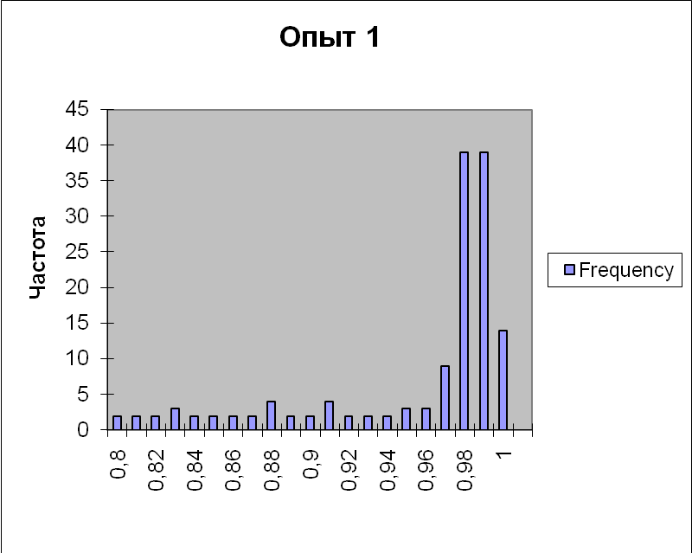
Рис 3.5
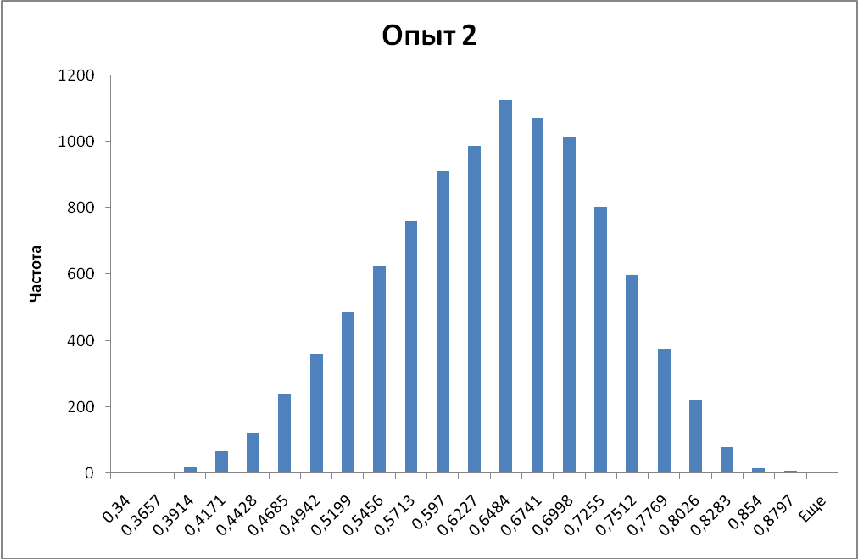
Высоты прямоугольников, построенные на гистограммах, равны плотностям соответствующих интервалов.
При графическом изображении массива коэффициентов корреляции с помощью гистограммы плотность изображается так, как если бы она оставалась постоянной внутри каждого интервала. На самом деле, как правило, это не так. Если построить распределение по частям интервалов, то можно убедиться в том, что плотность распределения на различных участках интервала не остается постоянной. Плотность, полученная ранее, представляла лишь некоторую среднюю плотность. Итак, полученные гистограммы изображают не фактическое изменение плотности распределения, а лишь средние плотности распределения на каждом интервале. Но за неимением точных сведений о законе распределения мы вынуждены прибегнуть к подбору аппроксимирующей функции для оценки полученных значений.

    - Построение аппроксимаций функций распределения по принципу подгонки кривых.

На основе гистограмм были построены аппроксимации аналитической зависимости, соответствующей одному из законов распределения. Выбор закона эмпирический.
Для этого использовался раздел Toolboxes - > Curve Fitting среды MatLab. Также были найдены числовые значения для коэффициентов функций распределения.
Для каждого опыта были выбраны 2 наиболее подходящие аппроксимации, критерий выбора: соотношение наилучшей подгонки кривой и сложности (порядка) функции распределения.
Опыт 1.
1А. Аппроксимация зависимости по закону распределения Вейбулла представлена на Рис. 3.6:
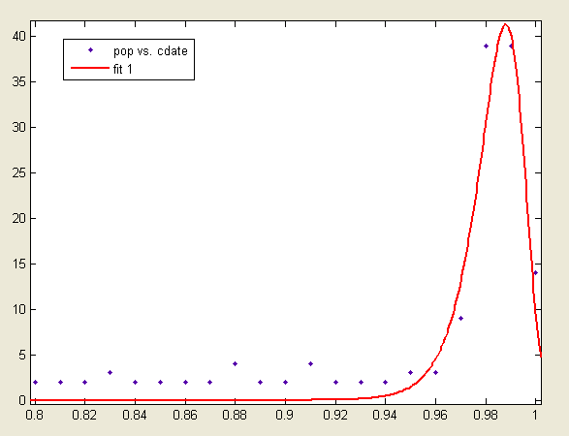

Рис. 3.6
Goodness of fit:
SSE: 201.2
R-square: 0.9184
Adjusted R-square: 0.9141
RMSE: 3.254

f(x) = a*b*x^(b-1)*exp(-a*x^b)
a = 3.784 (2.888, 4.681)
b = 110.9 (95.48, 126.3)

1В. Аппроксимация зависимости по нормальному закону распределения 2го порядка представлена на Рис. 3.7:
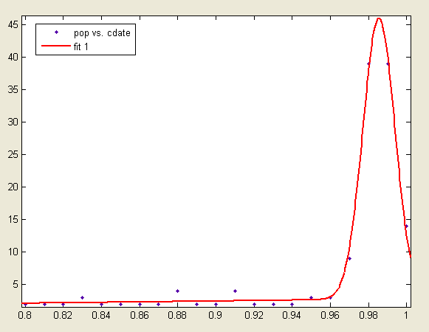

Рис. 3.7
Goodness of fit:
SSE: 15.3
R-square: 0.9938
Adjusted R-square: 0.9917
RMSE: 1.01

f(x) = a1*exp(-((x-b1)/c1)^2) + a2*exp(-((x-b2)/c2)^2)
a1 = 43.22 (40.21, 46.22)
b1 = 0.9855 (0.9849, 0.986)
c1 = 0.01191 (0.01059, 0.01324)
a2 = 3.35e+014 (-7.02e+019, 7.02e+019)
b2 = 45.52 (-2.87e+005, 2.871e+005)
c2 = 7.821 (-2.514e+004, 2.515e+004)
2А. Аппроксимация зависимости по нормальному закону распределения 2го порядка представлена на Рис.3.8:
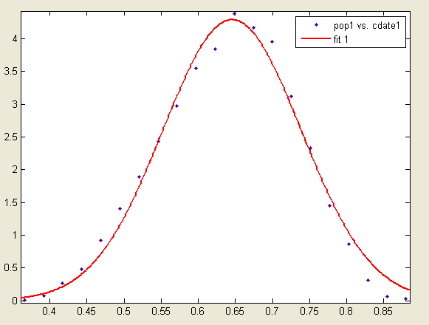

Рис. 3.8
Goodness of fit:
SSE: 0.7263
R-square: 0.985
Adjusted R-square: 0.9833
RMSE: 0.2009

f(x) = a1*exp(-((x-b1)/c1)^2)
a1 = 4.288 (4.084, 4.492)
b1 = 0.6454 (0.6403, 0.6505)
c1 = 0.132 (0.1247, 0.1393)
2В. Аппроксимация зависимости по нормальному закону распределения 3го порядка представлена на Рис. 3.9:
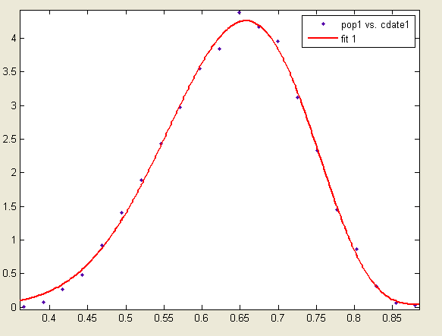

Рис. 3.9
Goodness of fit:
SSE: 0.1399
R-square: 0.9971
Adjusted R-square: 0.9961
RMSE: 0.09656

f(x) = a1*exp(-((x-b1)/c1)^2) + a2*exp(-((x-b2)/c2)^2) + a3*exp(-((x-b3)/c3)^2)
a1 = 0
b1 = 0.6594
c1 = 0.001051
a2 = 3.778 (2.256, 5.3)
b2 = 0.6809 (0.6494, 0.7124)
c2 = 0.09731 (0.08075, 0.1139)
a3 = 1.948 (0.557, 3.34)
b3 = 0.5589 (0.4949, 0.623)
c3 = 0.09961 (0.0621, 0.1371)

Т.к. а1=0, f(x) = a1*exp(-((x-b1)/c1)^2) + a2*exp(-((x-b2)/c2)^2) + a3*exp(-((x-b3)/c3)^2) = a2*exp(-((x-b2)/c2)^2) + a3*exp(-((x-b3)/c3)^2)

По графикам аппроксимации видно, что по точности подгонки подходят варианты 1В и 2В. Но если принимать во внимание точность и удобство расчетов, варианты 1А и 2А тоже следует принять в расчет.
    - Проверка гипотез о законах распределения по критерию Хи-квадрат.

Воспользуемся формулой для расчета хи-квадрат (критерий согласия Пирсона):
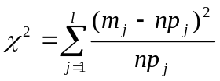
с 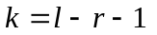степенями свободы. В последней формуле r – число параметров распределения, определяемые по выборке.
l=21
1A. r=2; 1B. r=6; 2A. r=3; 2B. r=9; уровень значимости α=0,05.
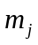 - табличная частота; 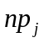 - теоретич. частота, где 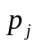- вероятность функции распределения и вычисляется по формуле:
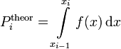
Таким образом были найдены значения Хи-квадрат для 4х вариантов:
1A. =1,07E+09;
1B. =23,58292669;
2A. =186,4500198;
2B. =19,90823787;
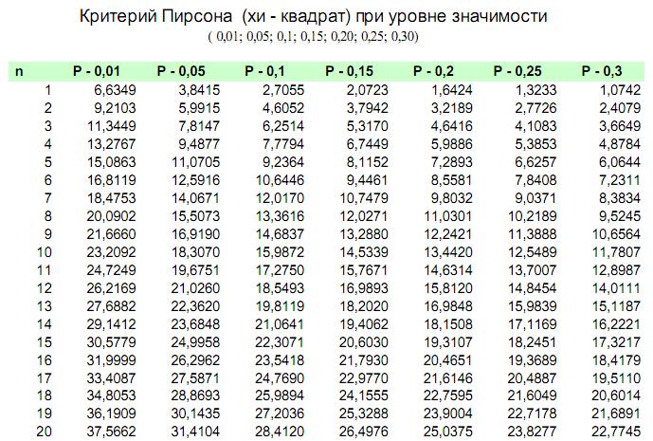
Таб 3.2
Сравнивая с табличными значениями коэффициентов (Таб. 3.2) для определенных r и k, были сделаны выводы о выбранных распределениях. По критерию Пирсона отчетливо видно, что допустимыми и более предпочтительными являются распределения под пунктом В для обоих вариантов.

    - Правило принятия решения по принципу максимума правдоподобия.

Аппроксимации были представлены на одном графике (Рис. 3.10):

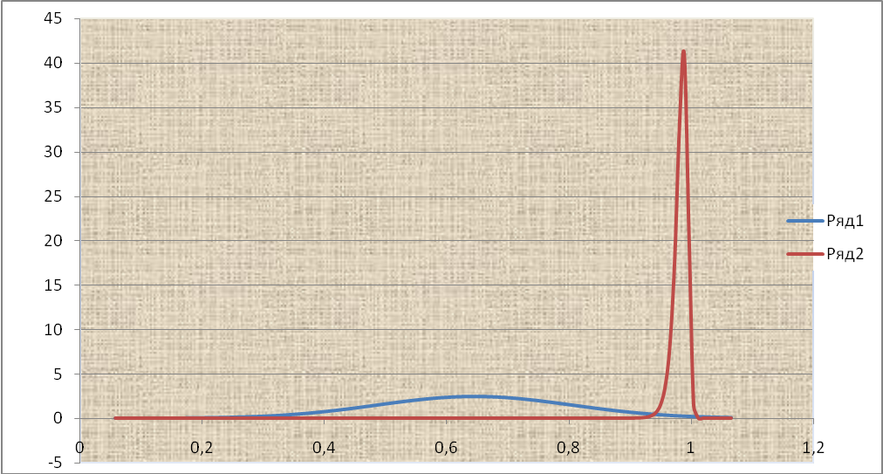
Рис. 3.10
Графическим (Рис. 3.12) и аналитическим (Рис. 2.11) способом была определена точка пересечения кривых : х=0,92.
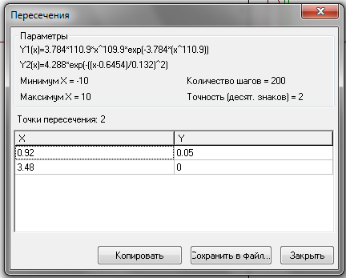
Рис. 3.11
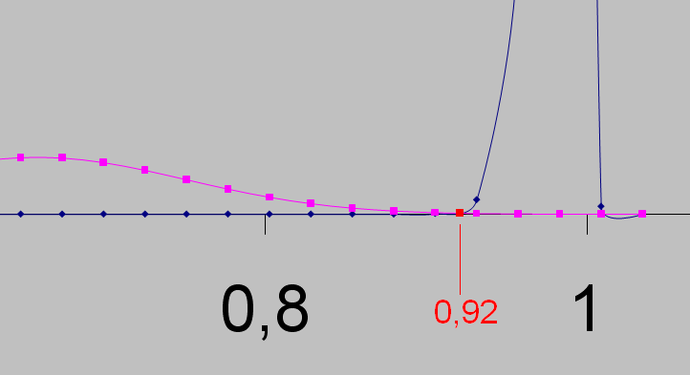
Рис. 3.12
Определение ошибок первого и второго рода:
Er1=int('4.288*exp(-((x-0.6454)/0.132)^2)','x',0.92,1);
Err1=vpa(Er1,5)
Err1 =.15630e-2=0.0015*100%=0.15%
Er2=int('(3.784*110.9*(x^(110.9-1)))*(exp(-3.784*(x^110.9)))','x',0,0.92);
Err2=vpa(Er2,5)
Err2 =.36471e-3=0.00036 *100%=0.036%

    - Зависимость ошибок 1 рода от ошибок 2 рода при других выборах порога.

Экспериментальные исследования позволили судить о поровоговом значении оптимального коэффициента корреляции. Его числовое значение с точностью до 2х знаков после запятой равно 0,92. Относительно этого порога были рассмотрены ошибки 1го и 2го рода. В вопросе распознавания людей по изображению лица ошибкой 1го рода является допуск «чужого» человека к системе; ошибкой 2го рода – недопуск «своего».

Рассмотрим зависимость ошибок от выбора порога. Расчет значения ошибок 1го и 2го рода в процентах представлен в Таблице 3.3:

Порог | Ош. 1 рода % | Ош. 2 рода %
0,8 | 4,8911 | 6,7707E-09
0,825 | 2,7181 | 2,0544E-07
0,85 | 1,4162 | 0,00000563
0,875 | 0,68989 | 0,00014017
0,9 | 0,31262 | 0,0031874
0,925 | 0,13013 | 0,066516
0,95 | 0,047934 | 1,2727
0,975 | 0,013462 | 20,414
Таб. 3.3
Зависимость ошибки 1 рода от 2го отражена на графике (Рис. 3.13):
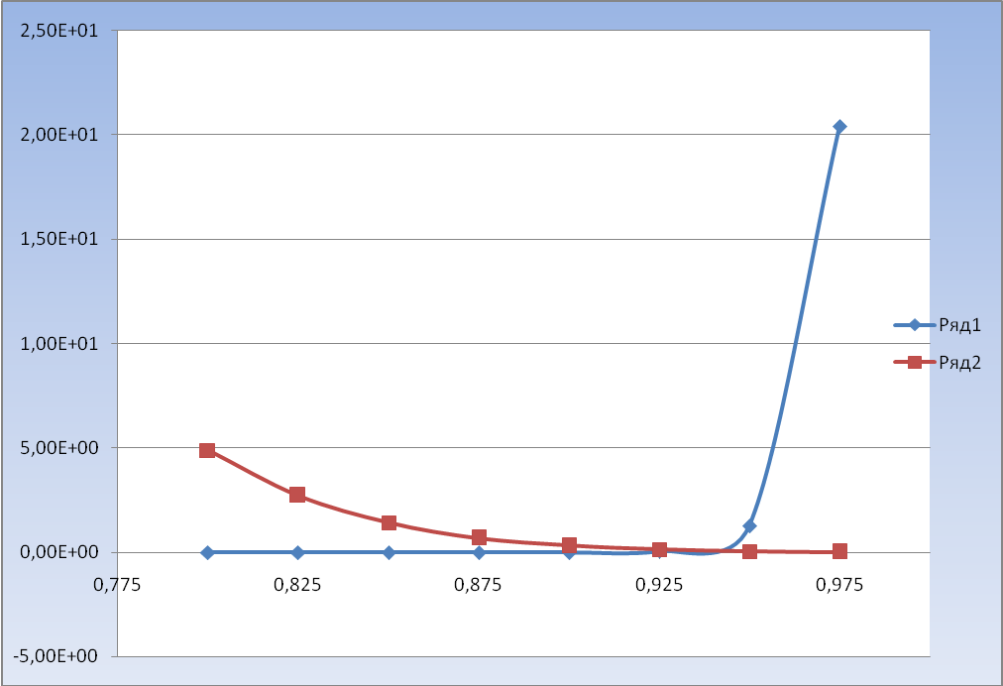
Рис. 3.13
Всё говорит о том, что сбалансировать риски в данных условиях можно при х=0,92, т.к. такой порог обеспечивает наилучшую комбинацию ошибок 1го и 2го рода (относительно малый разброс погрешностей). При выборе порога также учитывается тот факт, что главная цель системы – не допустить «чужого» в систему, даже если придется задержать «своего».

